## MODUL 1

PENGELOLAHAN CITRA DIGITAL

# Diajukan Untuk Memenuhi Tugas Mata Kuliah Pengelolahan Citra Digital



**Oleh :**

**Nur Ifawati Arfan**

**200209502041 / PTIK C**

**PENDIDIKAN TEKNIK INFORMATIKA DAN KOMPUTER**

**TEKNIK INFORMATIKA DAN KOMPUTER**

**UNIVERSITAS NEGERI MAKASSAR**

**2020/2021**

1. **Teori Dasar**

Pertama dirilis di tahun 1970 oleh MathWorks, MATLAB adalah salah satu platform yang paling banyak digunakan untuk mengolah angka dan [bahasa pemrograman](https://glints.com/id/lowongan/bahasa-pemrograman-adalah/). Ada banyak sekali hal yang kamu bisa lakukan dengan MATLAB, khususnya yang terkait dengan rumpun ilmu di bidang teknik, matematika, dan sains.

Menurut [MathWorks](https://www.mathworks.com/discovery/what-is-matlab.html), MATLAB adalah platform pemrograman yang menggunakan bahasa berbasis matriks sehingga umumnya digunakan untuk menganalisis data, membuat algoritma, serta menciptakan pemodelan dan aplikasi. Aplikasi ini juga sering dimanfaatkan untuk mengembangkan deep learning, [machine learning](https://glints.com/id/lowongan/machine-learning/), dan hal-hal terkait lainnya.

Adapun kegunaan dari MATLAh adalah sebagau beriku :

1. Menyelesaikan masalah engineering
2. Mengelolah permasalahan aljabar linear
3. Analisis numerik
4. Mengelolah data riset
5. Simulasi

Citra berwarna, atau biasa dinamakan citra RGB, merupakan jenis citra yang menyajikan warna dalam bentuk komponen R (merah), G (hijau), dan B (biru). Setiap komponen warna menggunakan 8 bit (nilainya berkisar antara 0 sampai dengan 255). Dengan demikian, kemungkinan warna yang bisa disajikan mencapai 255 x 255 x 255 atau 16.581.375 warna.

Citra / gambar (image) merupakan hal yang vital dan menjadi bagian integral dari kehidupan sehari-hari. Pada kepentingan tertentu, citra (gambar) digunakan sebagai alat untuk mengungkapkan pertimbangan (reason), interpretasi, ilustrasi, penggambaran (represent), ingatan (memorise), pendidikan, komunikasi, evaluasi, navigasi, survai, hiburan, dan lain sebagainya.

Citra biner adalah citra dengan setiap piksel hanya dinyatakan dengan sebuah nilai dari dua buah kemungkinan (yaitu nilai 0 dan 1). Nilai 0 menyatakan warna hitam dan nilai 1 menyatakan warna putih. Citra jenis ini banyak dipakai dalam pemrosesan citra, misalnya untuk kepentingan memperoleh tepi bentuk suatu objek.

Brightness merupakan suatu proses untuk kecerahan citra. Apabila intensitas pixel dikurangi dengan nilai tertentu, maka citra tersebut menjadi lebih gelap. Sebaliknya, apabila intensitas pixel ditambah dengan nilai tertentu, maka citra tersebut menjadi lebih terang.

1. **Urutan Kerja Matlab**
2. Pertama, jalankan aplikasi MATLAB setelah terbuka cari Current Folder kemudian cari gambar yang diinginkan untuk di eksekusi.

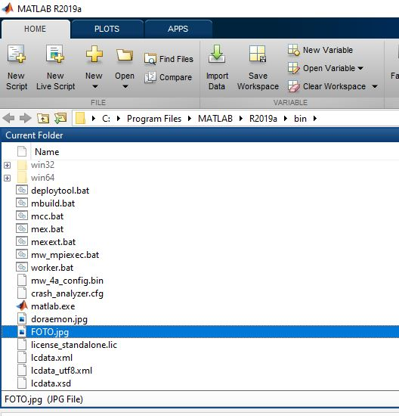

1. Selanjutnya ketik perintah pada Command Window :

>> a = imread('FOTO.jpg');

>> imshow(a)

Maka akan muncul Figure 1 sesuai pada gambar yang diminta sebelumnya

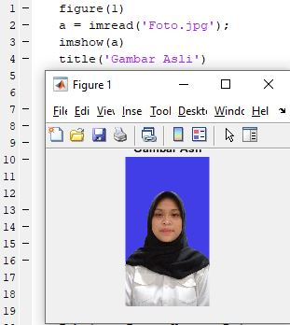

1. Kemudian pilih Data Cursor untuk melihat nilai – nilai pada gambar. X itu kolomnya Y itu barisnya

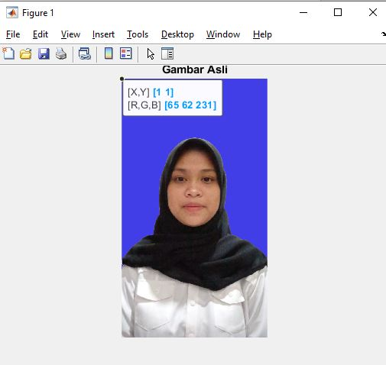

1. Untuk melihat informasi data X dan Y maka masukkan perintah pada Command Window : Whos a

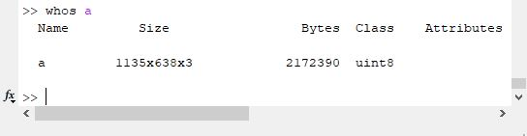

Jadi disini terdapat 1135 baris, 630 kolom, dan 3 bingkai RGB

1. Selanjutnya untuk eksekusi gambar tersebut kita lakukan pada M file

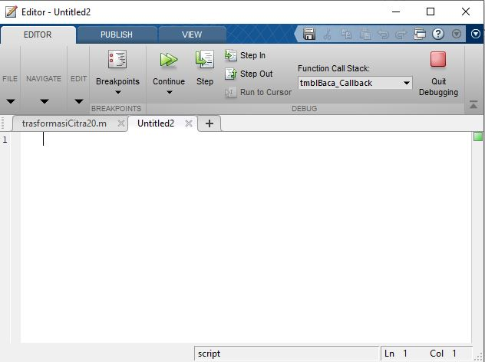

1. Selanjutnya buat citra keabuan dengan mengetikkan (untuk rumus rata -rata) :

I_gey = (a(:,:,1)+a(:,:,2)+a(:,:,3))/3;

figure(2)

imshow(I_gey)

Setelah itu klik kanan lalu pilih Evaluate Selection maka akan muncul hasil citra keabuan pada figure 2

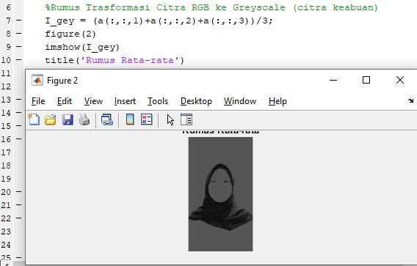

1. Selanjutnya buat citra keabuan dengan mengetikkan (untuk rumus komposisi) :

I_greyKom = 0.4*(:,:,1)+0.32*a(:,:,2)+0.28*a(:,:,3);

figure(3)

imshow(I_greyKom)

Setelah itu klik kanan lalu pilih Evaluate Selection maka akan muncul hasil citra keabuan pada figure 3

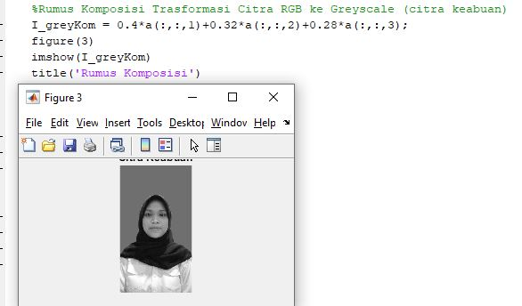

1. Selanjutnya untuk pengaturan Brightness Citra keabuan ketikkan :

tBrig = 75(;

I_brig = I_greyKom + tBrig;

figure(4)

imshow(I_brig)

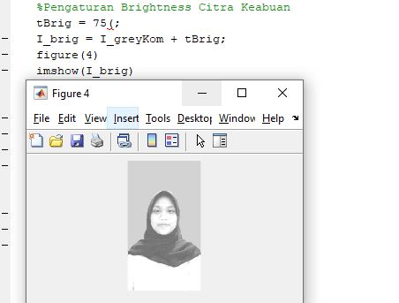

Setelah itu klik kanan lalu pilih Evaluate Selection maka akan muncul hasil citra keabuan pada figure 4

1. Selanjutnya untuk pengaturan Kontrass Citra keabuan ketikkan :

tCon = 100;

I_Con = I_greyKom + tCon;

figure(5)

imshow(I_Con)

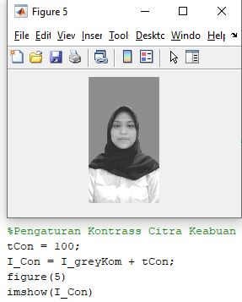

Setelah itu klik kanan lalu pilih Evaluate Selection maka akan muncul hasil citra keabuan pada figure 5.

1. Selanjutnya untuk pengaturan Citra keabuan ke biner ketikkan :

I_bw = im2bw(I_greyKom,0.5);

figure(6)

imshow(I_greyKom)

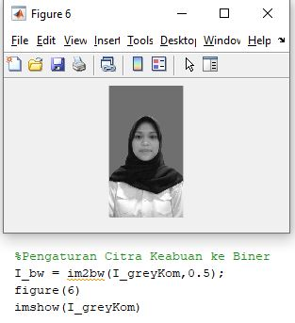

Setelah itu klik kanan lalu pilih Evaluate Selection maka akan muncul hasil citra keabuan pada figure 6

1. **Urutan Kerja pada Matlab GUI**
2. Pertama buka GUI dengan cara ketik guide di Command Window lalu enter setelah itu pilih Blank GUI lalu OK akan muncul tampilan seperti berikut

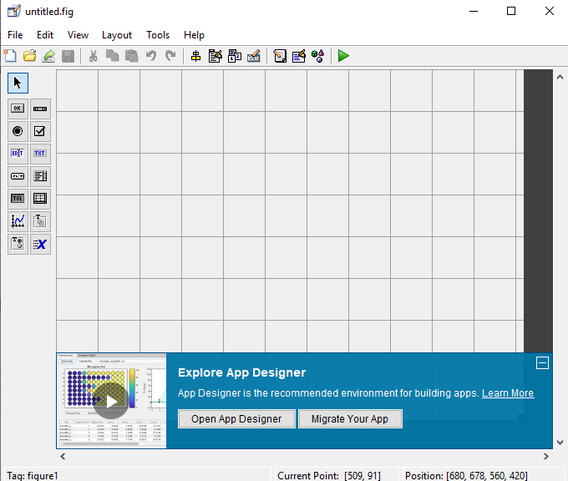

1. Selanjutnya klik ikon axes lalu buat beberapa axes dan button sesui dengan keinginan

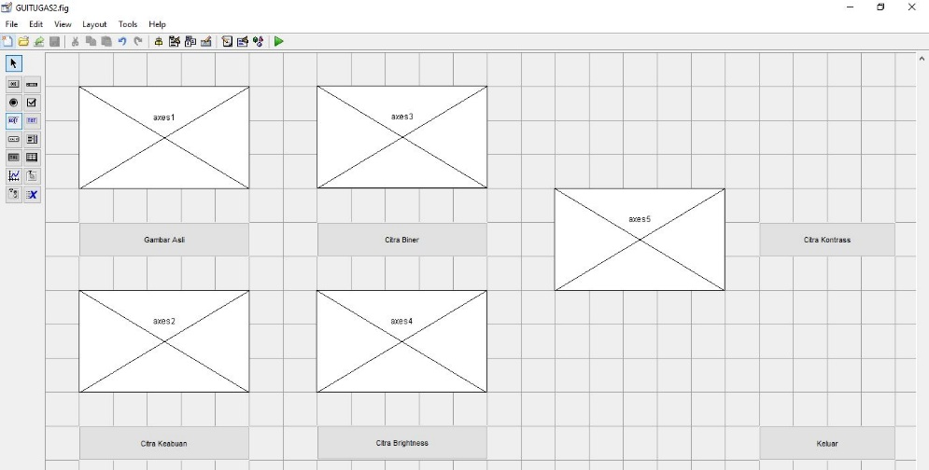

1. Selanjutnya memberikan nama pada Button dengan cara klik dua kali pada button lalu cari String kemudian rubah nama sesuai dengan nama yang kita inginkan dan juga rubah pada Tag untuk memanggil button tersebut.

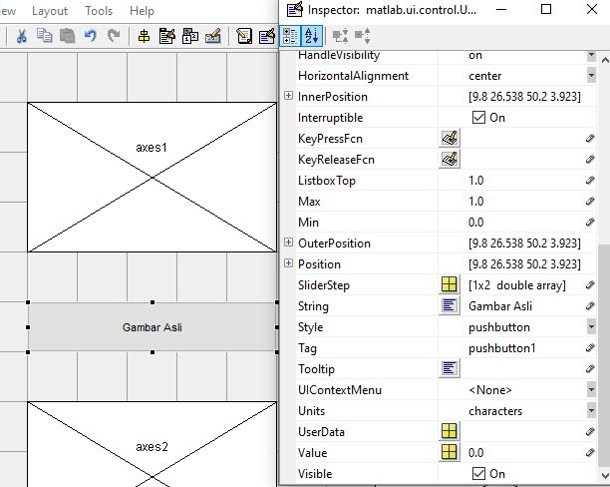

1. Selanjutnya kita simpan terlebih dahulu GUInya dengan cara klik kanan pada button lalu pilih view callbacks lalu pilih callback. Maka akan muncul M file untuk mengeksekusi

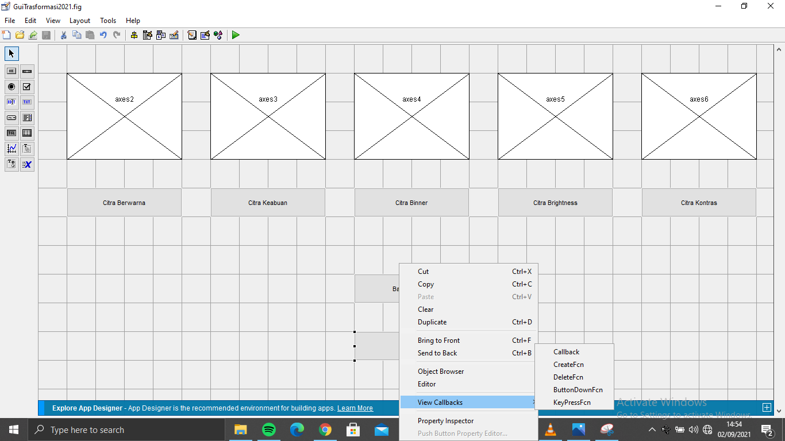

1. Selanjutnya akan muncul untuk menyimpan file simpan file pada tempat yang diinginkan setelah itu OK maka akan dialihkan ke M-file untuk di eksekusi.

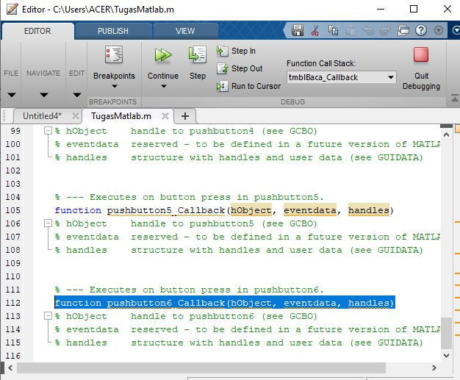

1. Selanjutnya tambahkan Skrip Gambar Asli yang tadi dikerjakan sebelumnya pada pushbutton1 lalu ganti figure 1 menjadi axes(handles.axes1)

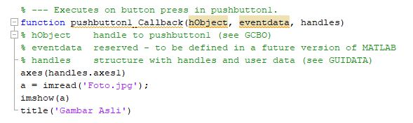

1. Selanjutnya tambahkan skrip Gambar Asli dan Citra Keabuan yang tadi dikerjakan sebelumnya pada pushbutton2 lalu ganti figure 2 menjadi axes(handles.axes2)

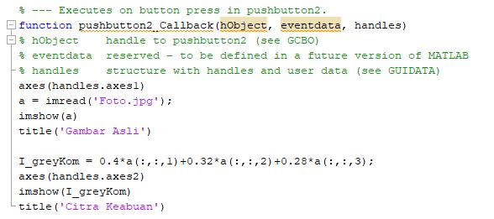

1. Selanjutnya tambahkan skrip Gambar Asli, Citra Keabuan, dan Citra Biner yang tadi dikerjakan sebelumnya pada pushbutton3 lalu ganti figure 3 menjadi axes(handles.axes3)

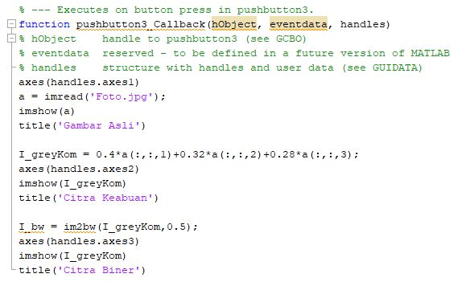

1. Selanjutnya tambahkan skrip Gambar Asli, Citra Keabuan, Citra Biner , dan Pengaturan Brigthness yang tadi dikerjakan sebelumnya pada pushbutton4 lalu ganti figure 4 menjadi axes(handles.axes4).

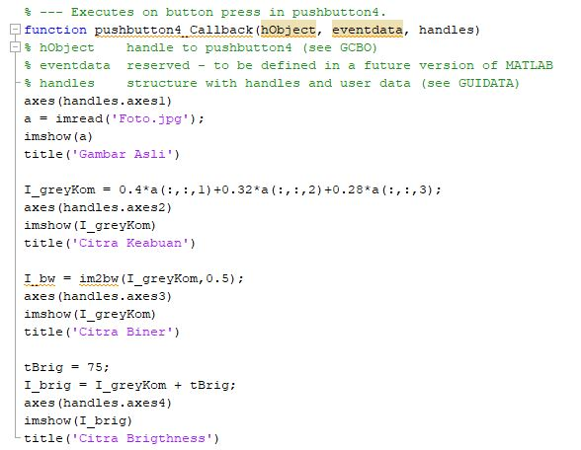

1. Selanjutnya tambahkan skrip Gambar Asli, Citra Keabuan, Citra Biner , Pengaturan Brigthness dan pengaturan Kontrass yang tadi dikerjakan sebelumnya pada pushbutton5 lalu ganti figure 5 menjadi axes(handles.axes5)

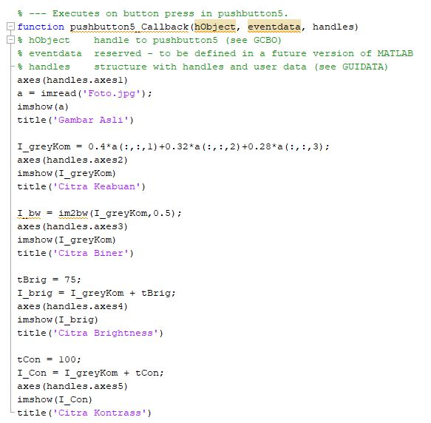

1. Selanjutnya tambahkan skrip delete(handles.figure1) pada pushbutton6

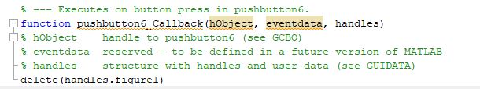

1. Kemudian masuk pada GUI lalu Run kemudian klik pada button Gambar Asli, Citra Keabuan, Citra Biner, Citra Brightness, dan Citra Kontras maka akan muncul gambar yang sesuai. Apabila ingin keluar maka klik pada button Keluar.

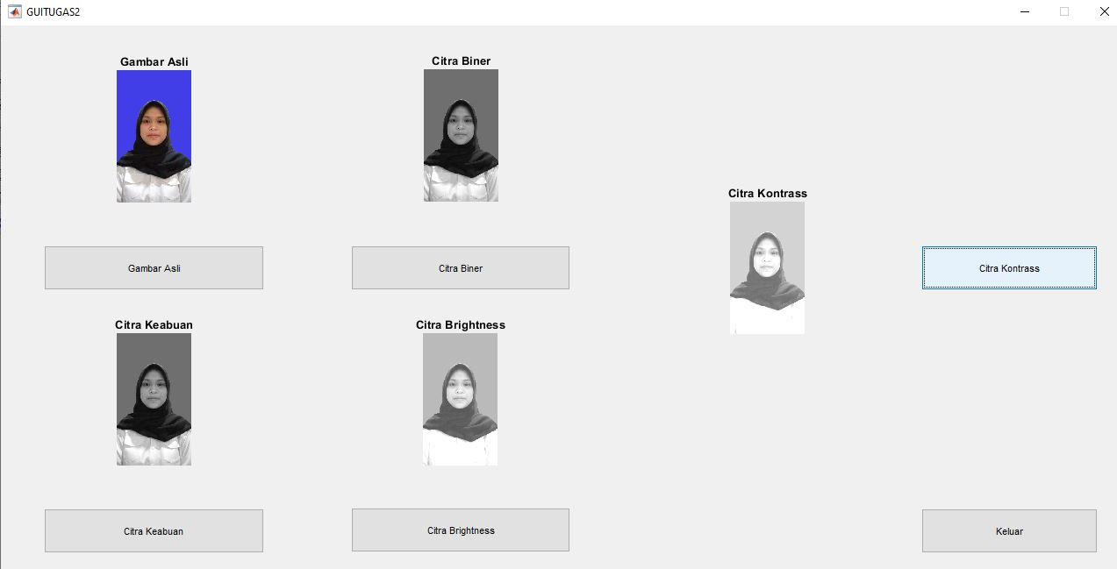

1. Selesai